COMMUNIQUÉ DE PRESSE

Würth Elektronik élargit sa gamme d’isolateurs numériques
Isolateurs numériques à 2 canaux désormais dotés d’une tension d’isolation de 5000 V
Waldenburg (Allemagne), le 27 juin 2024 – Würth Elektronik élargit sa gamme d’isolateurs numériques avec une version à deux canaux en boîtier SOIC 8WB (5,85 × 11,5 × 2,8 mm). La nouvelle conception offre une tension d’isolation de 5 kV_{RMS}. Ceci est particulièrement important pour les appareils électroniques fonctionnant dans des environnements exposés à des tensions élevées et à des interférences CEM, qui ont besoin d’isolateurs numériques à 2 canaux avec une tension d’isolation élevée. Les isolateurs conviennent parfaitement aux applications à grande vitesse jusqu’à un débit de données de 150 Mbps et sont caractérisés par leur immunité transitoire en mode commun (CMTI) élevée au bruit du système de ±150 kV/µs.
Les isolateurs numériques à montage CMS sont utilisés pour l’isolation galvanique lors de la transmission de signaux numériques. Ils assurent une transmission fiable des données, sans distorsion ni erreur, et protègent les personnes ou les circuits sensibles de la haute tension. Les isolateurs de la série WPME-CDIS (Capacitive Digital Isolator Standard), homologués UL 1577, peuvent être utilisés, par exemple, dans les systèmes de test et de mesure, les systèmes de gestion des batteries, les onduleurs solaires, les alimentations industrielles à découpage et les contrôleurs de moteur, ainsi que pour l’isolation des bus de communication. Outre les nouveaux composants, il existe déjà diverses configurations à deux et quatre canaux avec une sortie par défaut élevée ou faible. Avec sa désignation WPME-CDIP (Capacitive Digital Isolator Powered), Würth Elektronik propose également des isolateurs numériques capacitifs avec convertisseur DC/DC intégré.
Des échantillons gratuits de tous les isolateurs numériques peuvent être commandés auprès de Würth Elektronik.

Images disponibles
Les images suivantes peuvent être téléchargées sur Internet pour impression : https://kk.htcm.de/press-releases/wuerth/

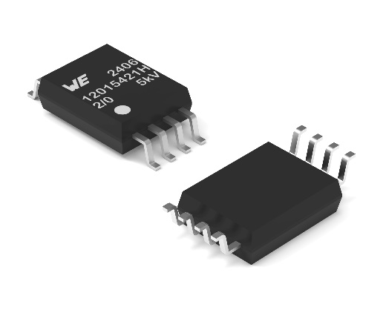Source photo : Würth Elektronik
Les isolateurs numériques de la série WPME-CDIS sont désormais également disponibles en version SOIC-8WB avec une tension d’isolation de 5000 V_{RMS}.

À propos du groupe Würth Elektronik eiSos
Le groupe Würth Elektronik eiSos est un fabricant de composants électroniques et électromécaniques pour l'industrie électronique et un facilitateur technologique pour des solutions électroniques pionnières. Würth Elektronik eiSos est l'un des plus grands fabricants européens de composants passifs et est actif dans 50 pays. Les sites de production situés en Europe, en Asie et en Amérique du Nord fournissent un nombre croissant de clients dans le monde entier.
La gamme de produits comprend : composants CEM, inductances, transformateurs, composants RF, varistances, condensateurs, résistances, quartz et oscillateurs, modules de puissance, bobines pour le transfert de puissance sans fils, diodes électroluminescentes, modules radio, connecteurs, Composants pour alimentations, switchs, boutons-poussoirs, plots de connexion de puissance, porte-fusibles, capteurs et solutions pour la transmission de données sans fils. La gamme est complétée par des solutions personnalisées.
L'orientation service inégalée de la société se caractérise par la disponibilité de tous les composants du catalogue en stock sans quantité minimum de commande, des échantillons gratuits et une assistance étendue via un personnel technico-commercial et des outils de sélection.
Würth Elektronik fait partie du groupe Würth, leader mondial sur le marché des techniques d'assemblage et de fixation. La société emploie 7900 personnes et a réalisé un chiffre d'affaires de 1,24 milliard d’euros en 2023.

Würth Elektronik : more than you expect !
Plus amples informations sur le site www.we-online.com
Autres informations :  Würth Elektronik France  Romain Méjean  1861, Avenue Henri Schneider  CS 70029  69881 Meyzieu Cedex  France  Mob : +33 6 75 28 45 24  Courriel :  romain.mejean@we-online.com  www.we-online.com | Contact presse :  HighTech communications GmbH  Brigitte Basilio  Brunhamstrasse 21  81249 München  Allemagne  Tél : +49 89 500778-20  Courriel :  b.basilio@htcm.de  www.htcm.de

